5.1.1 Aufgabenbeispiel El desayuno

Ablauf der Sequenz
Schritt | Actividad | Material
1. Die SuS erwerben bzw. wiederholen Vokabular zum Thema Frühstück. | Zuordnen von Vokabeln zu Bildern | M1 Aufg. 1
2. Die SuS ordnen die Lebensmittel den Ländern Deutschland und Spanien zu. Sie erkennen ggf., dass einige Lebensmittel nicht eindeutig zugeordnet werden können. | Tabelle | M1 Aufg. 2
3. Die SuS notieren ihr eigenes Frühstück und sprechen darüber. | Schreiben  Sprechen (als kleine Präsentation, in PA)  L erzählt, was er/sie in Spanien und in Deutschland gerne frühstückt. | M2 Aufg. 3
4. Die SuS hören ein kurzes Audio über 2 spanische Jugendliche und ihre Frühstücksgewohnheiten | Hören | Enc. 3000, Bd. 1 CD2 No. 9
5. Die SuS führen eine Umfrage in der Klasse zu den Frühstücksgewohnheiten durch und werten diese aus.  Sie benutzen dabei quantifizierende Begleitet und lernen so, weniger pauschal über Sachverhalte zu sprechen. | Umfrage im Omniumkontakt  Auswertung (z.B. Erstellen von Folien/Plakaten) | M2 Aufg. 5  M2 Aufg. 6
6. Reflexion  Die SuS reflektieren, wodurch Frühstücksgewohnheiten beeinflusst sein könnten. |  | M2 Aufg. 7

Förderung der interkulturellen kommunikativen Kompetenz:
Wissen: Wortschatz zum Thema Lebensmittel
einige spanische Zutaten
Wortschatz für differenzierte Aussagen (quantifizierende Begleiter)

Anwenden: Vorstellen der eigenen Vorlieben u. Abneigungen
Vorlieben u. Abneigungen von anderen erfragen

Erkennen und analysieren: M2/6

Materialien:
Siehe Folgeseiten

El desayuno M1

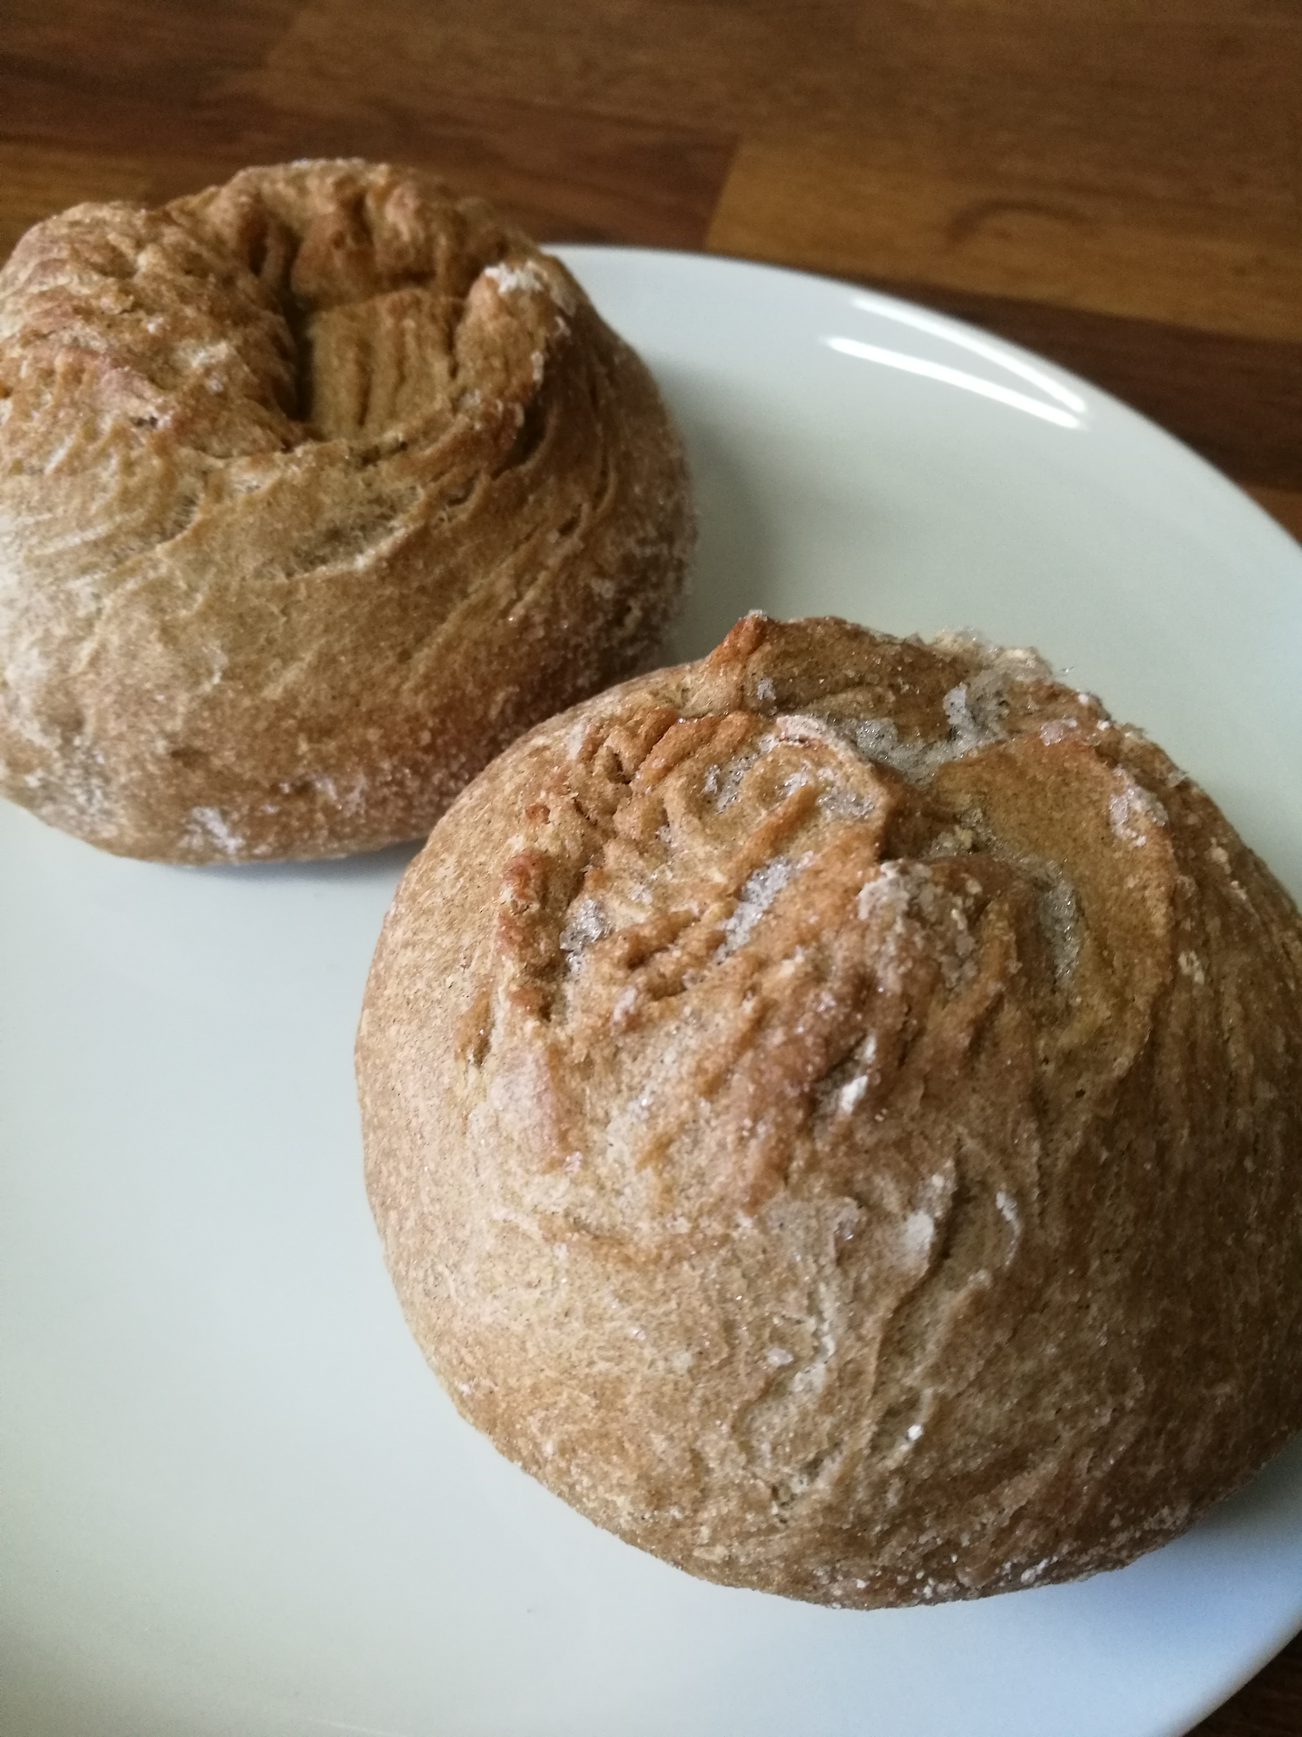 | 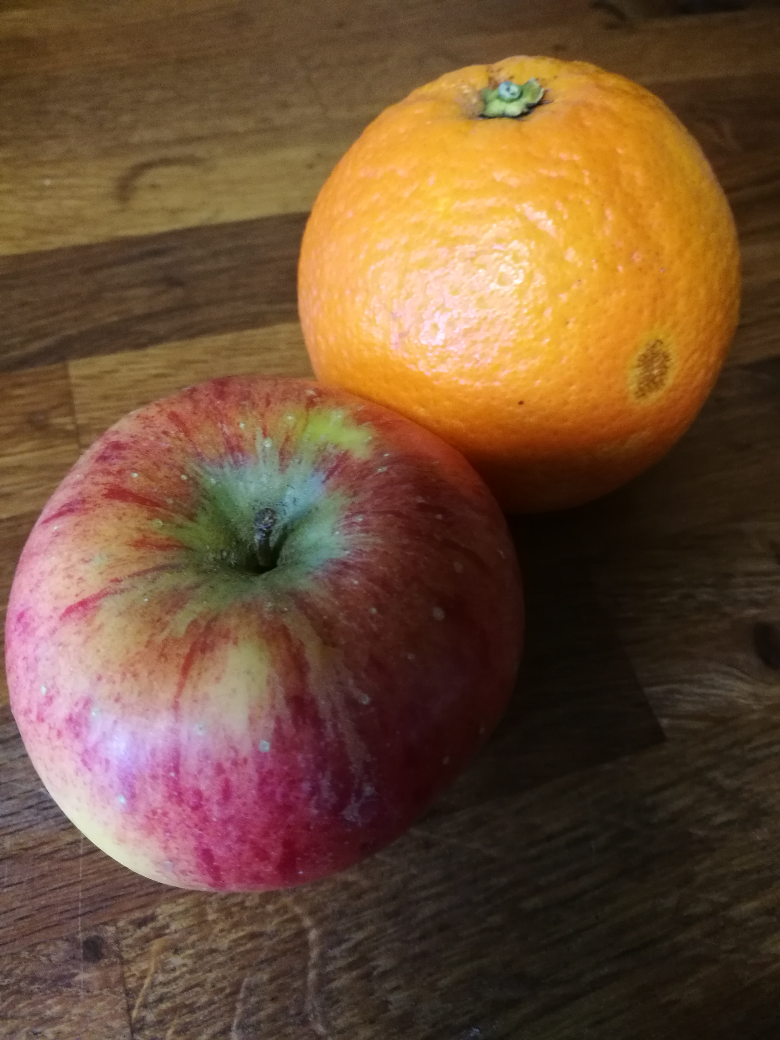 | 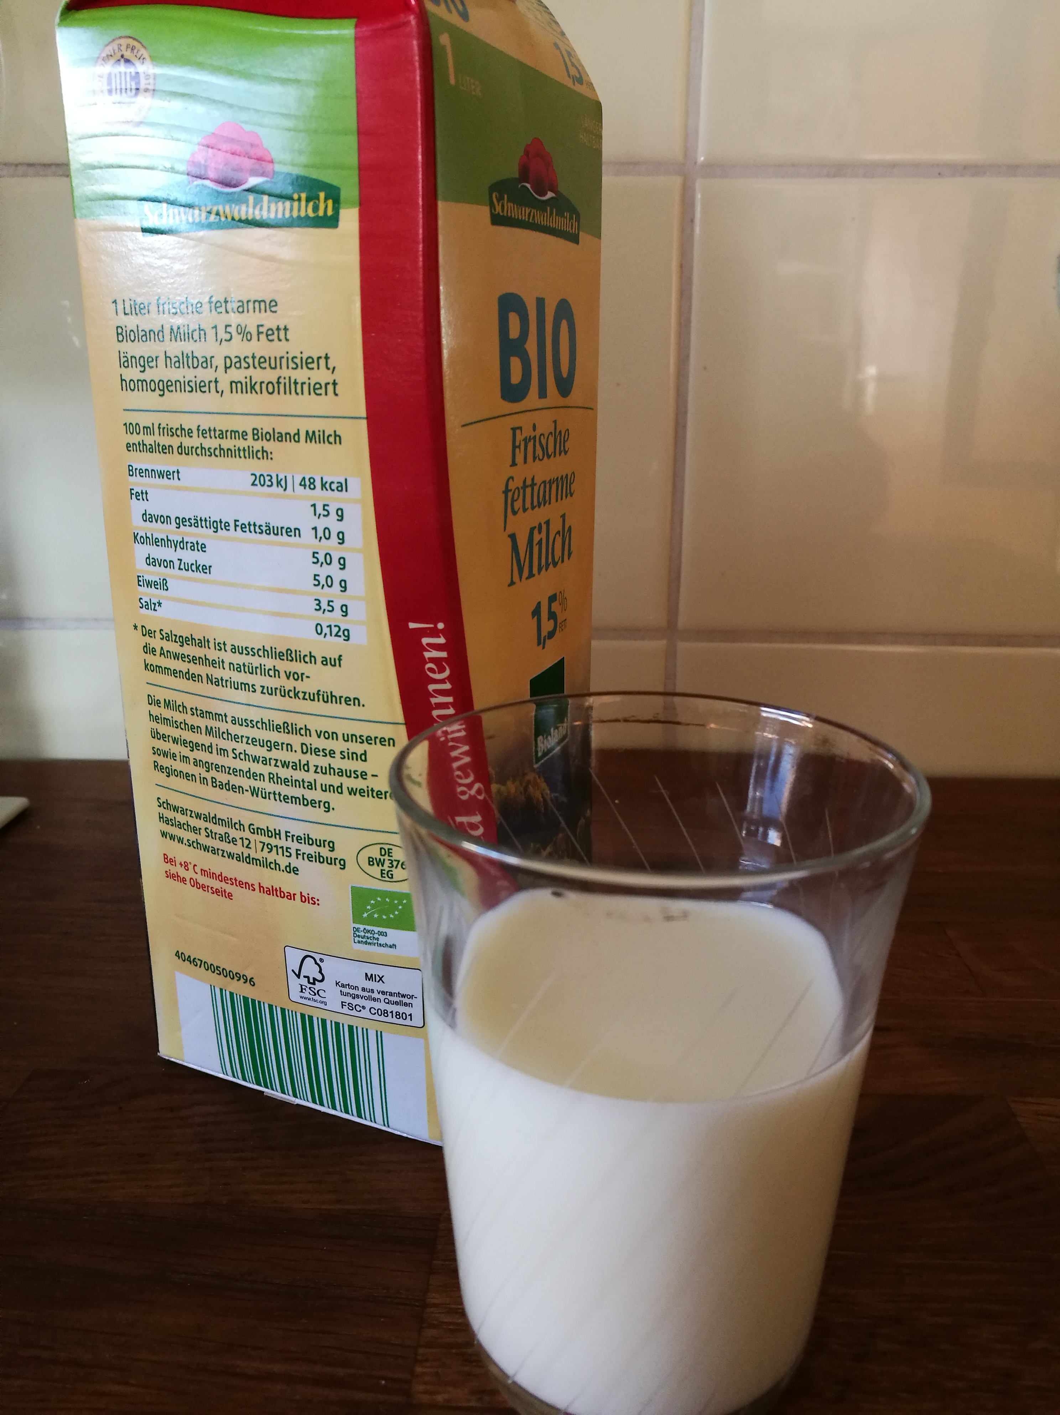 | 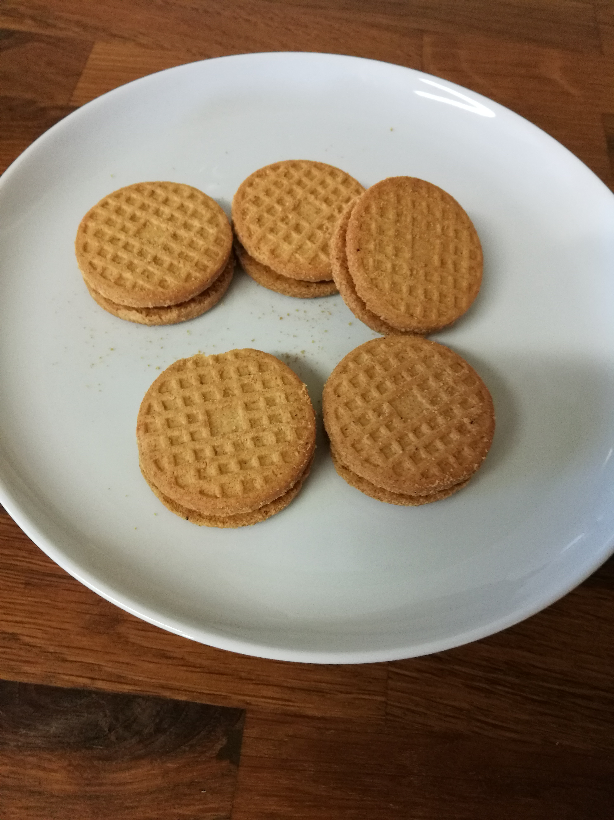
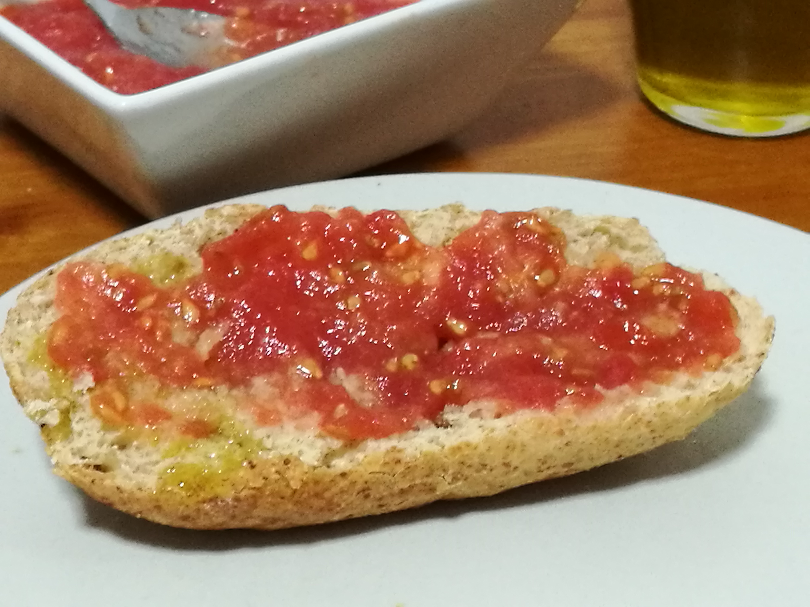 | 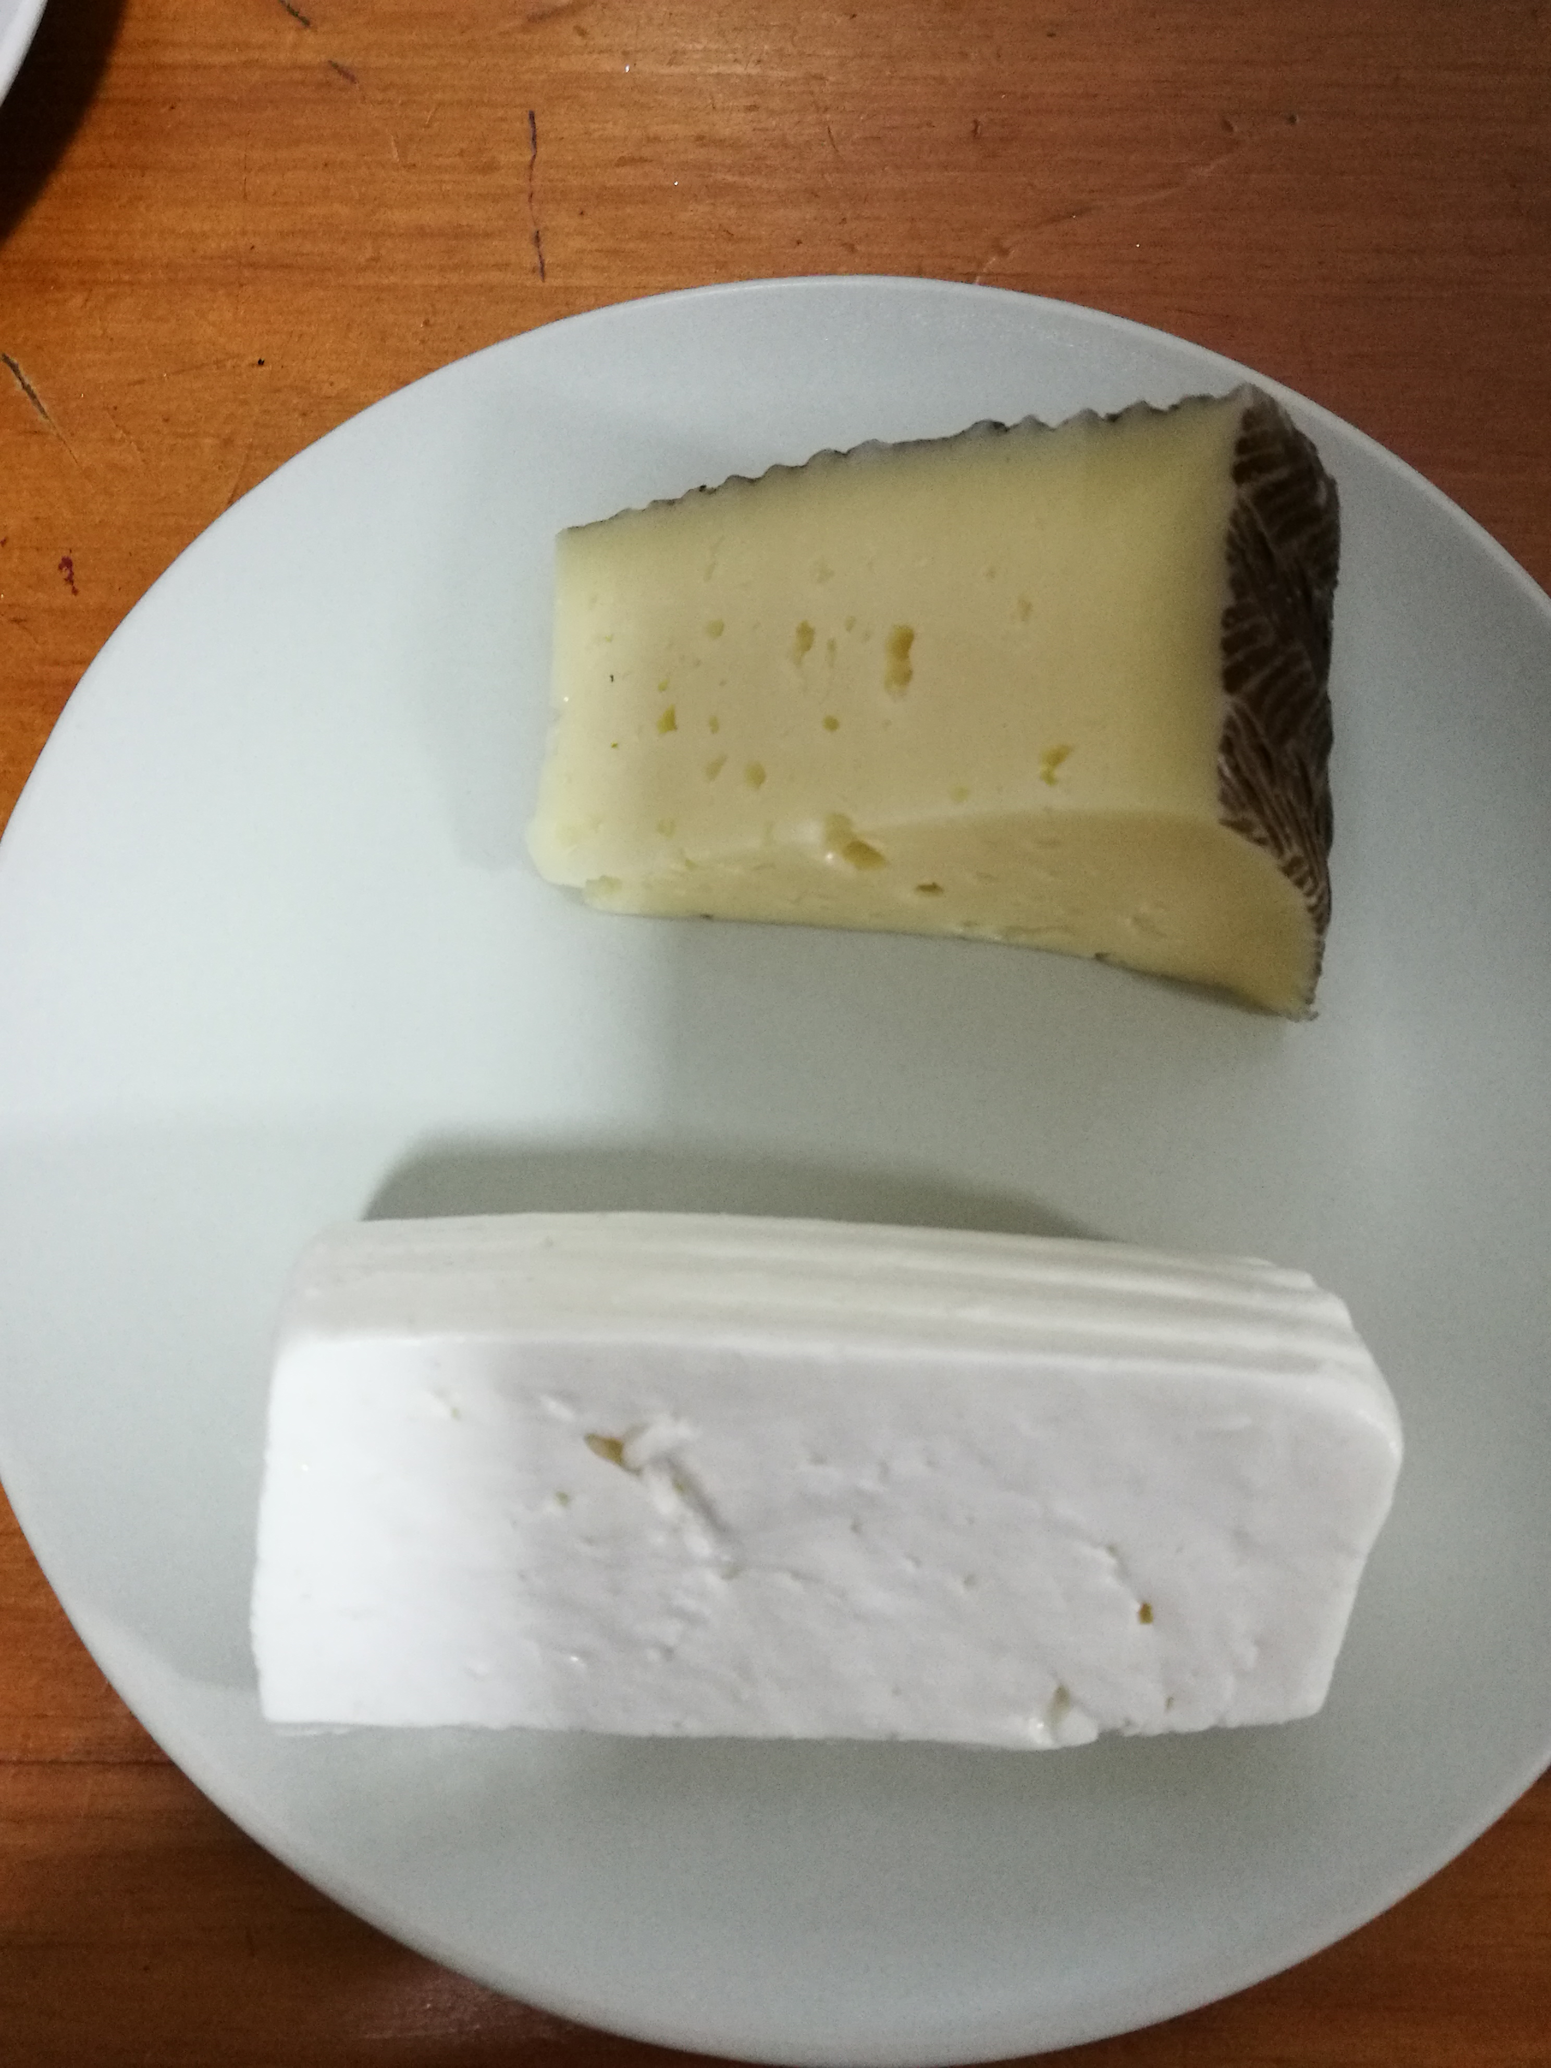 | 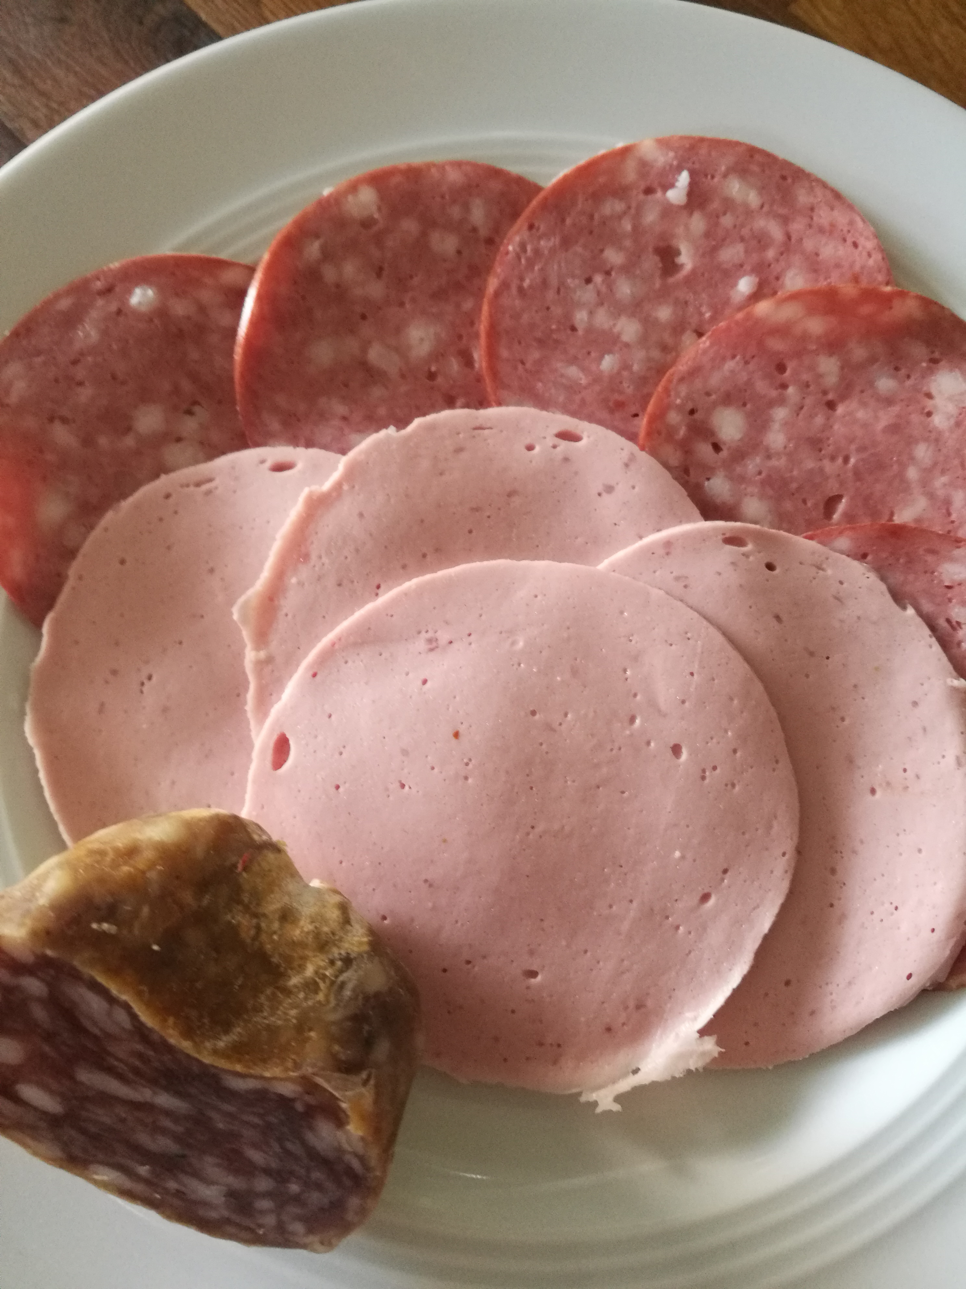 | 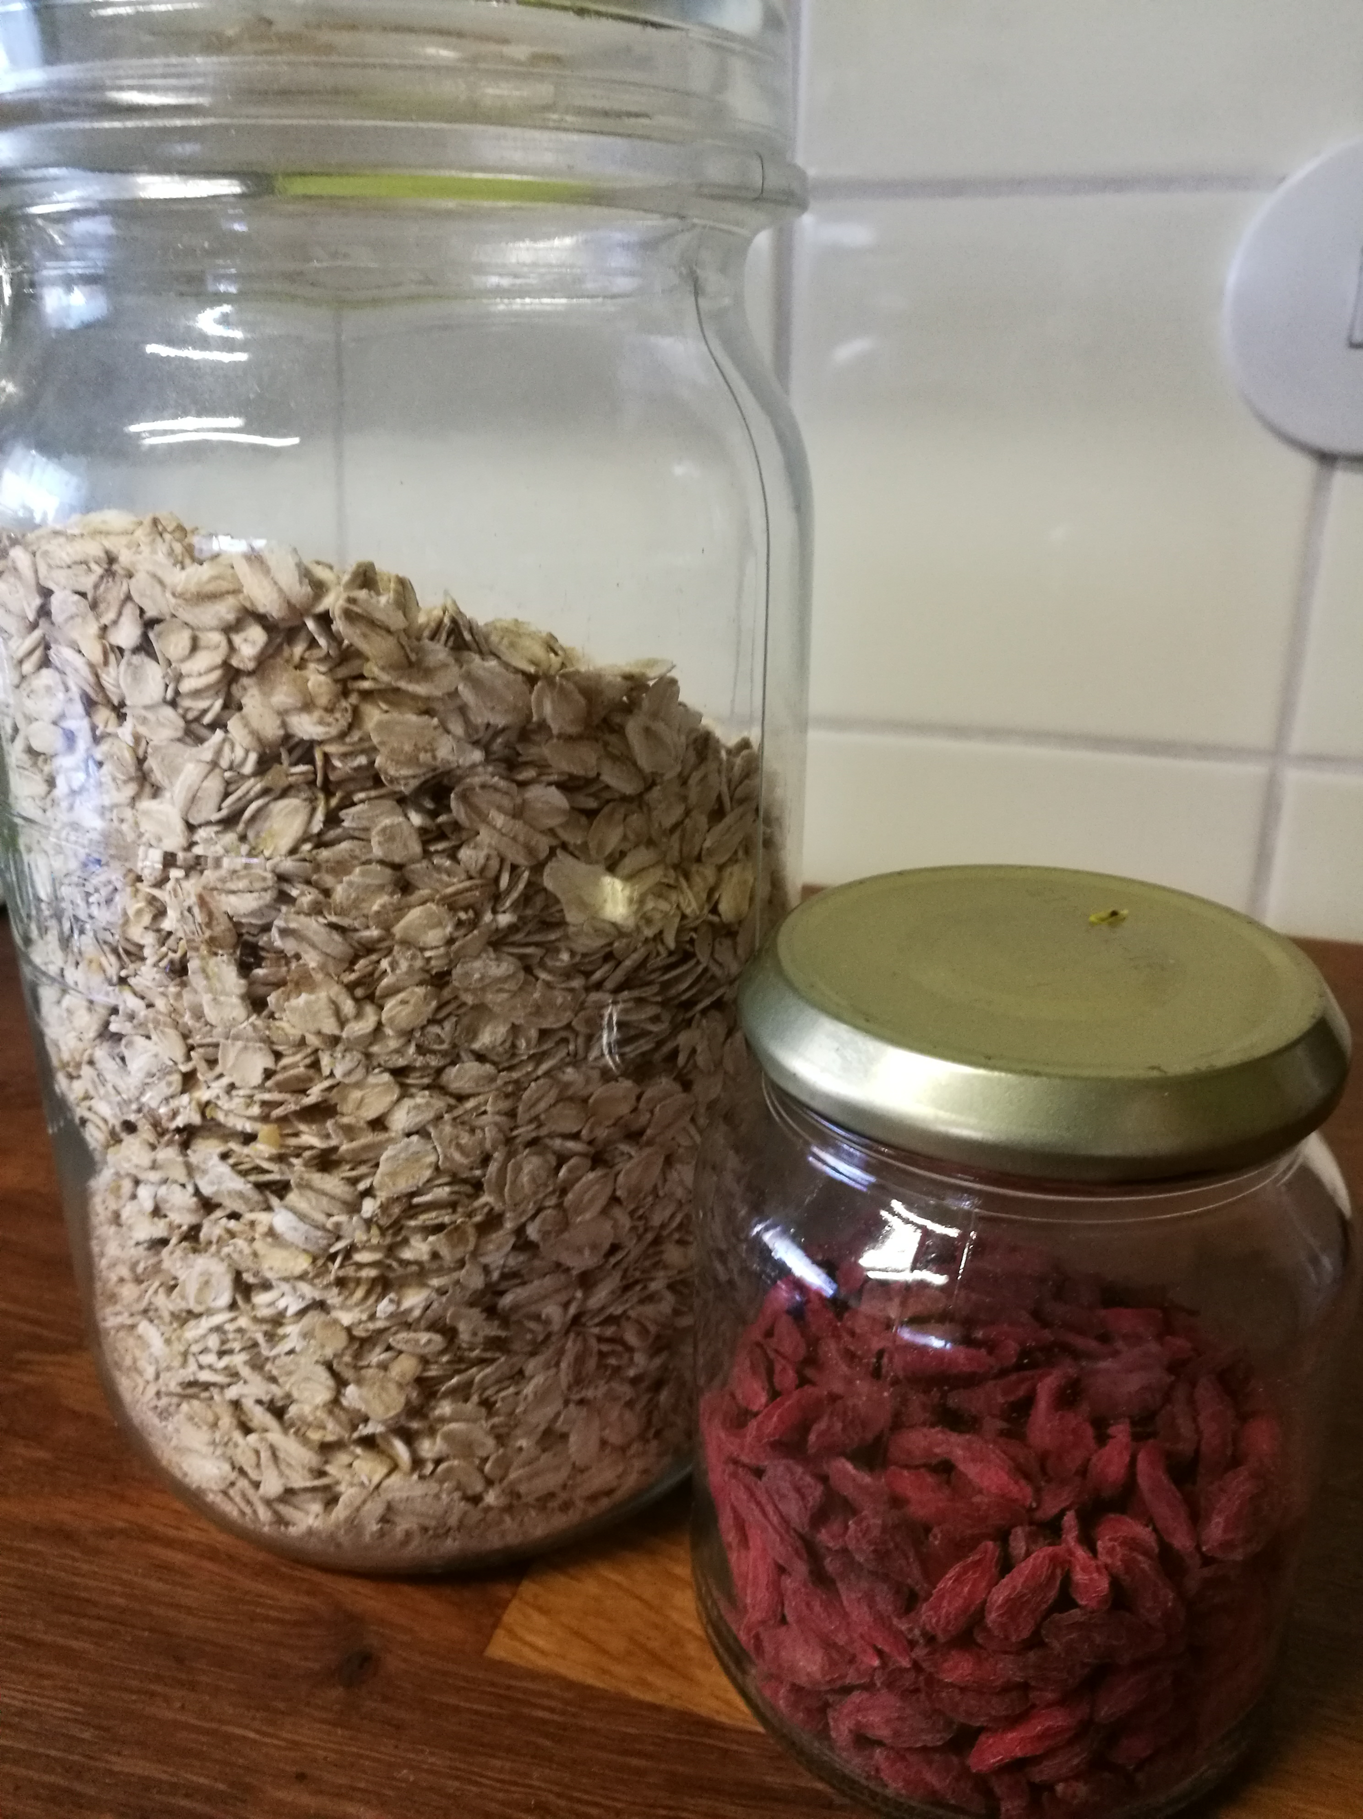
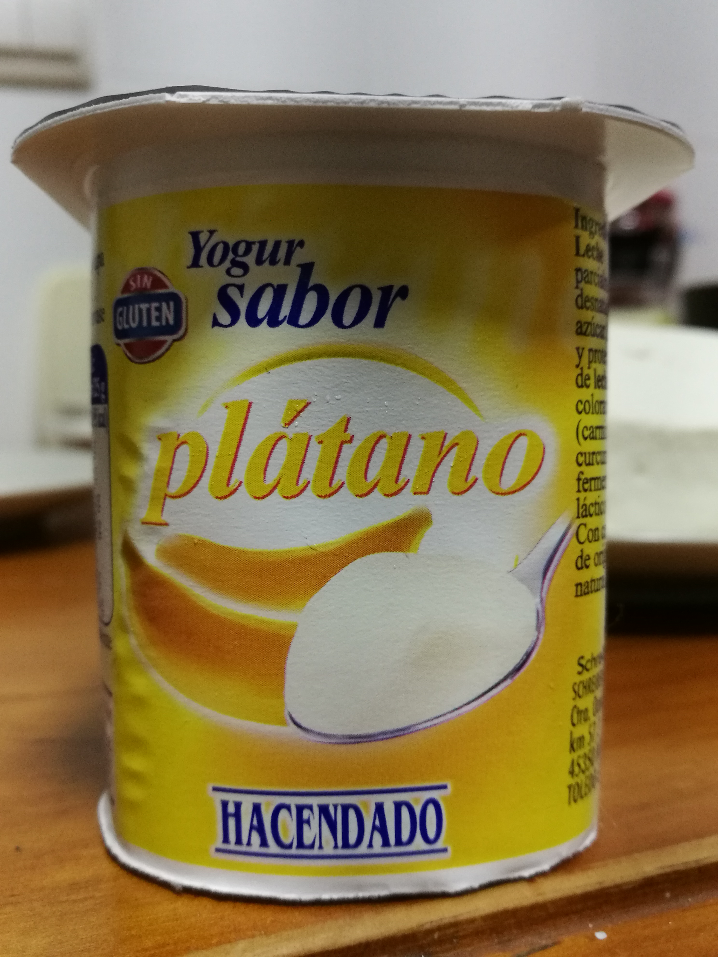 | 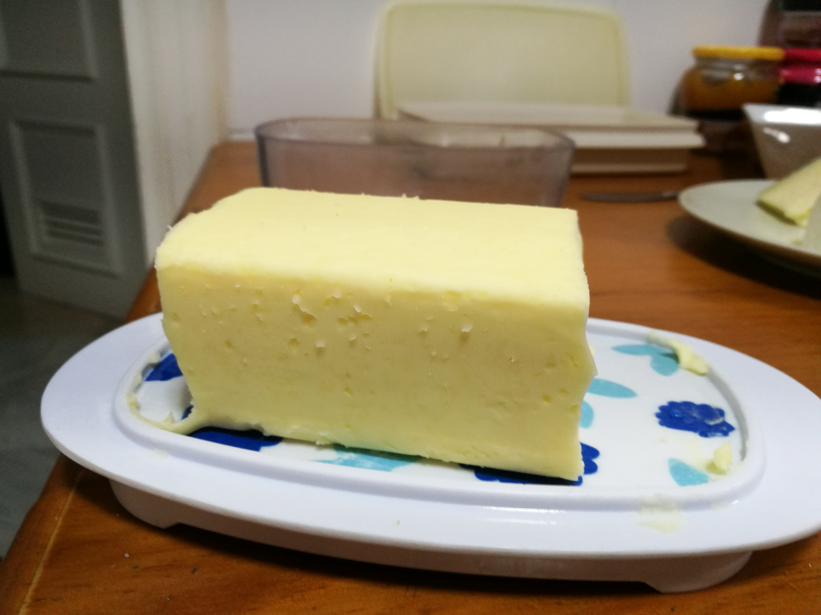 | 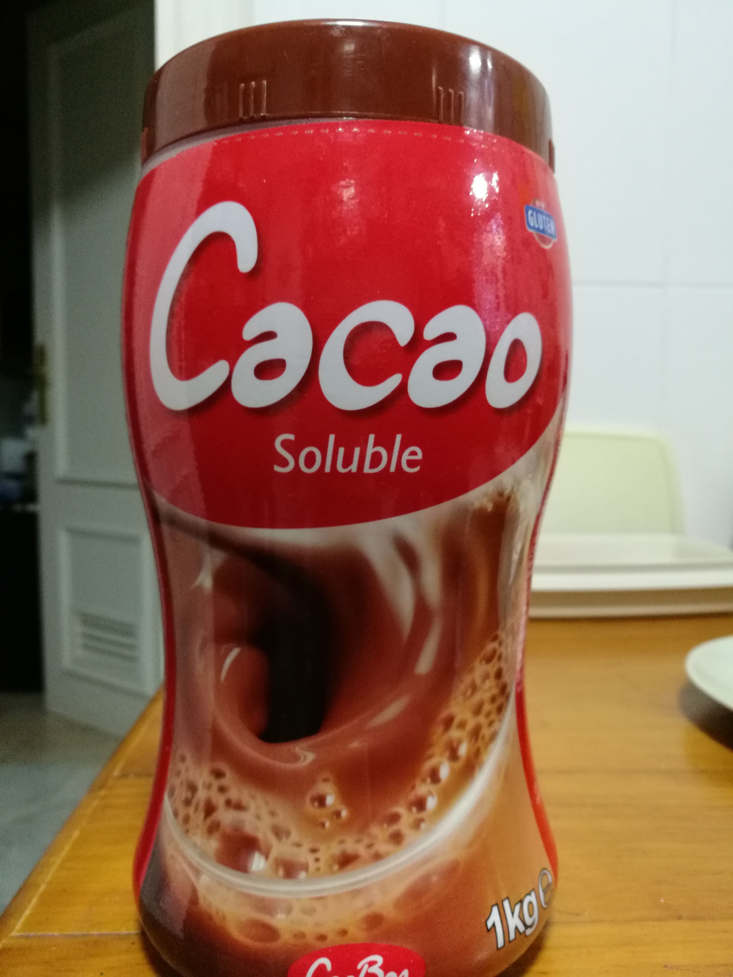 | 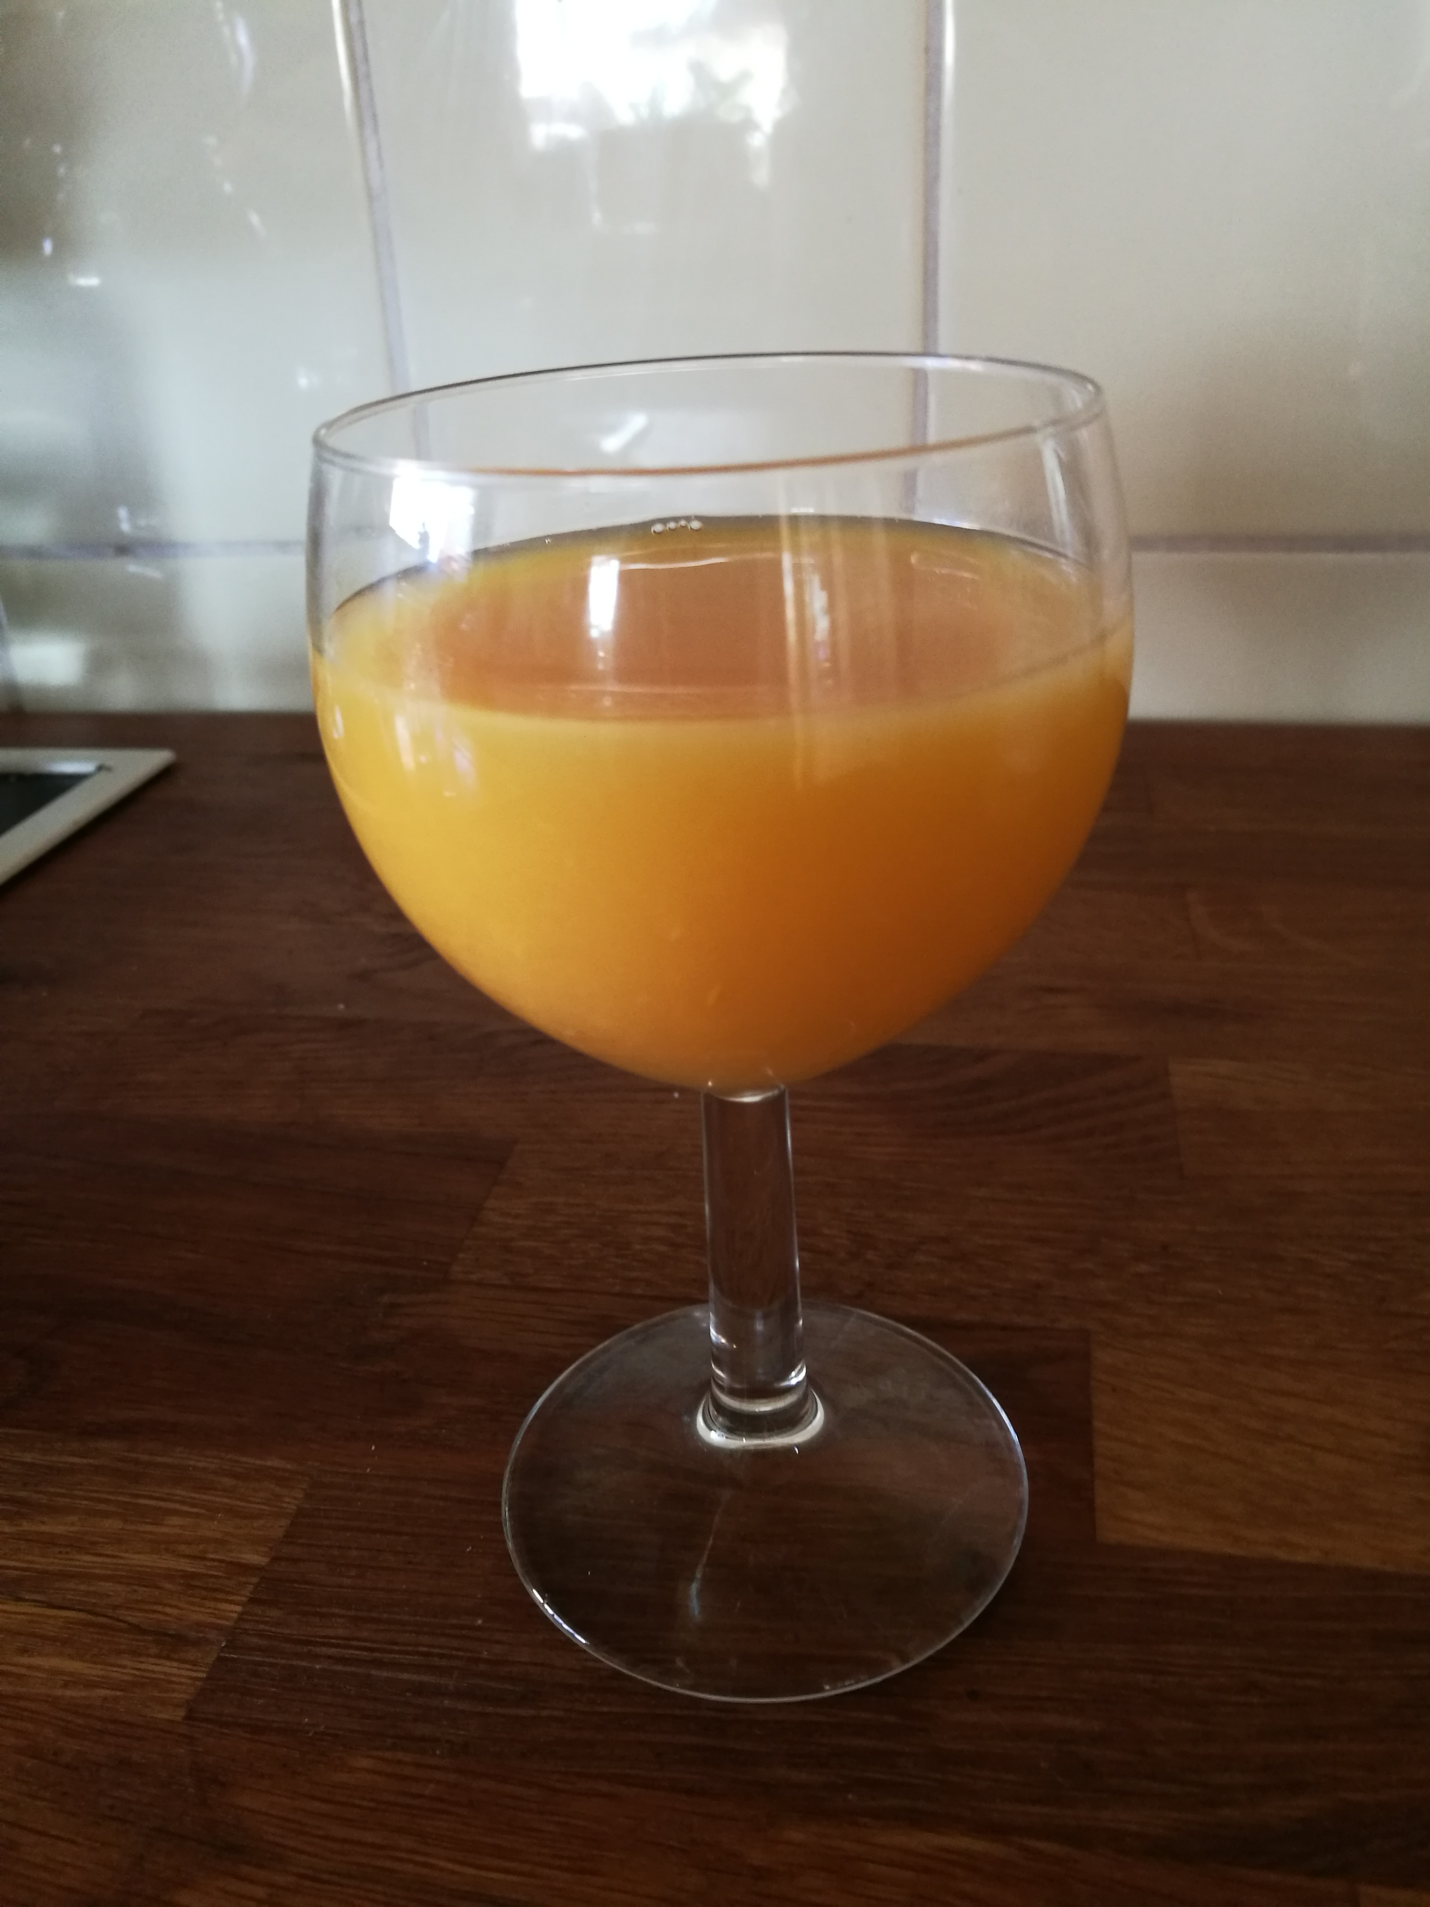
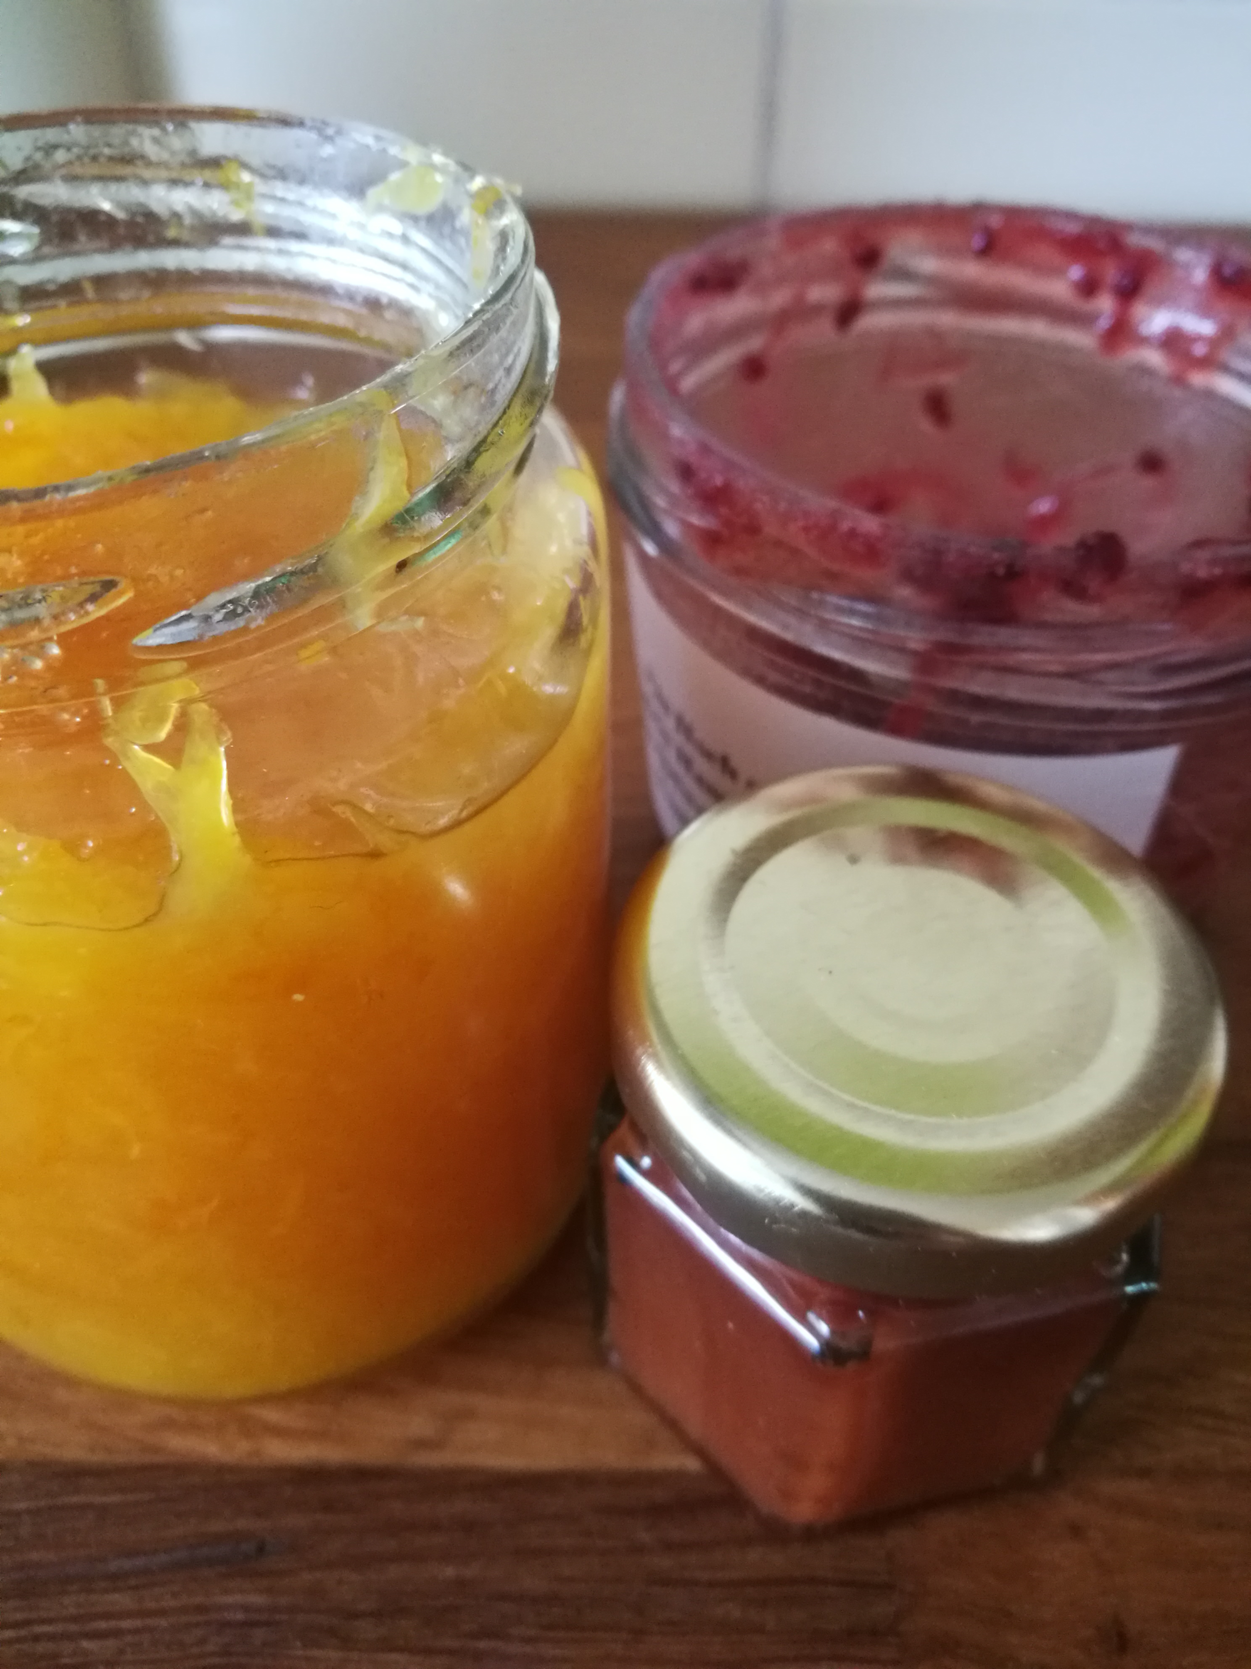 | 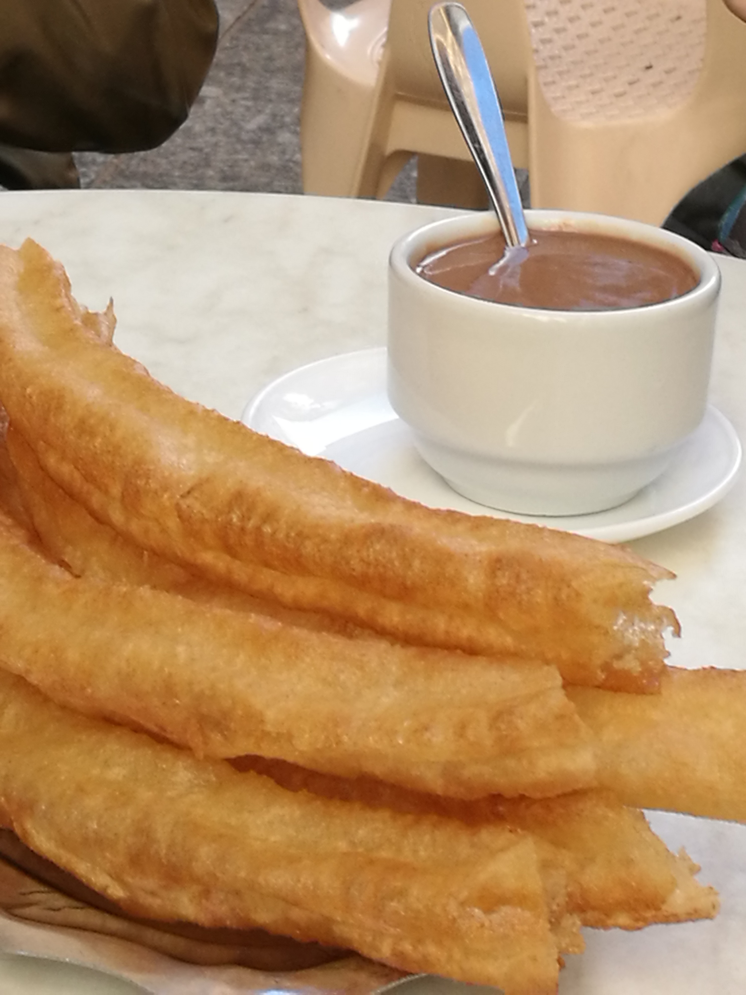 | 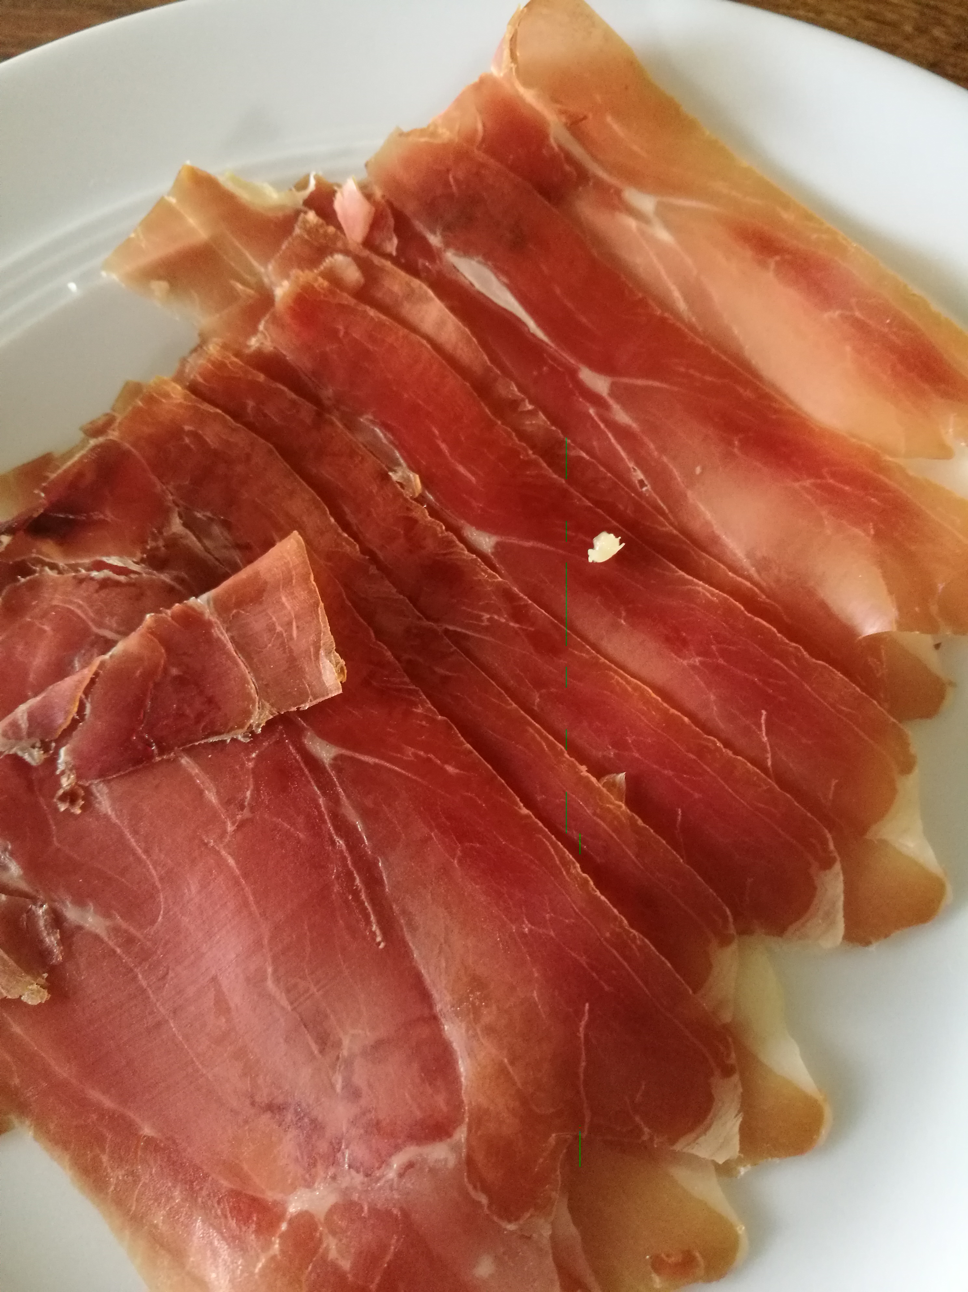 | 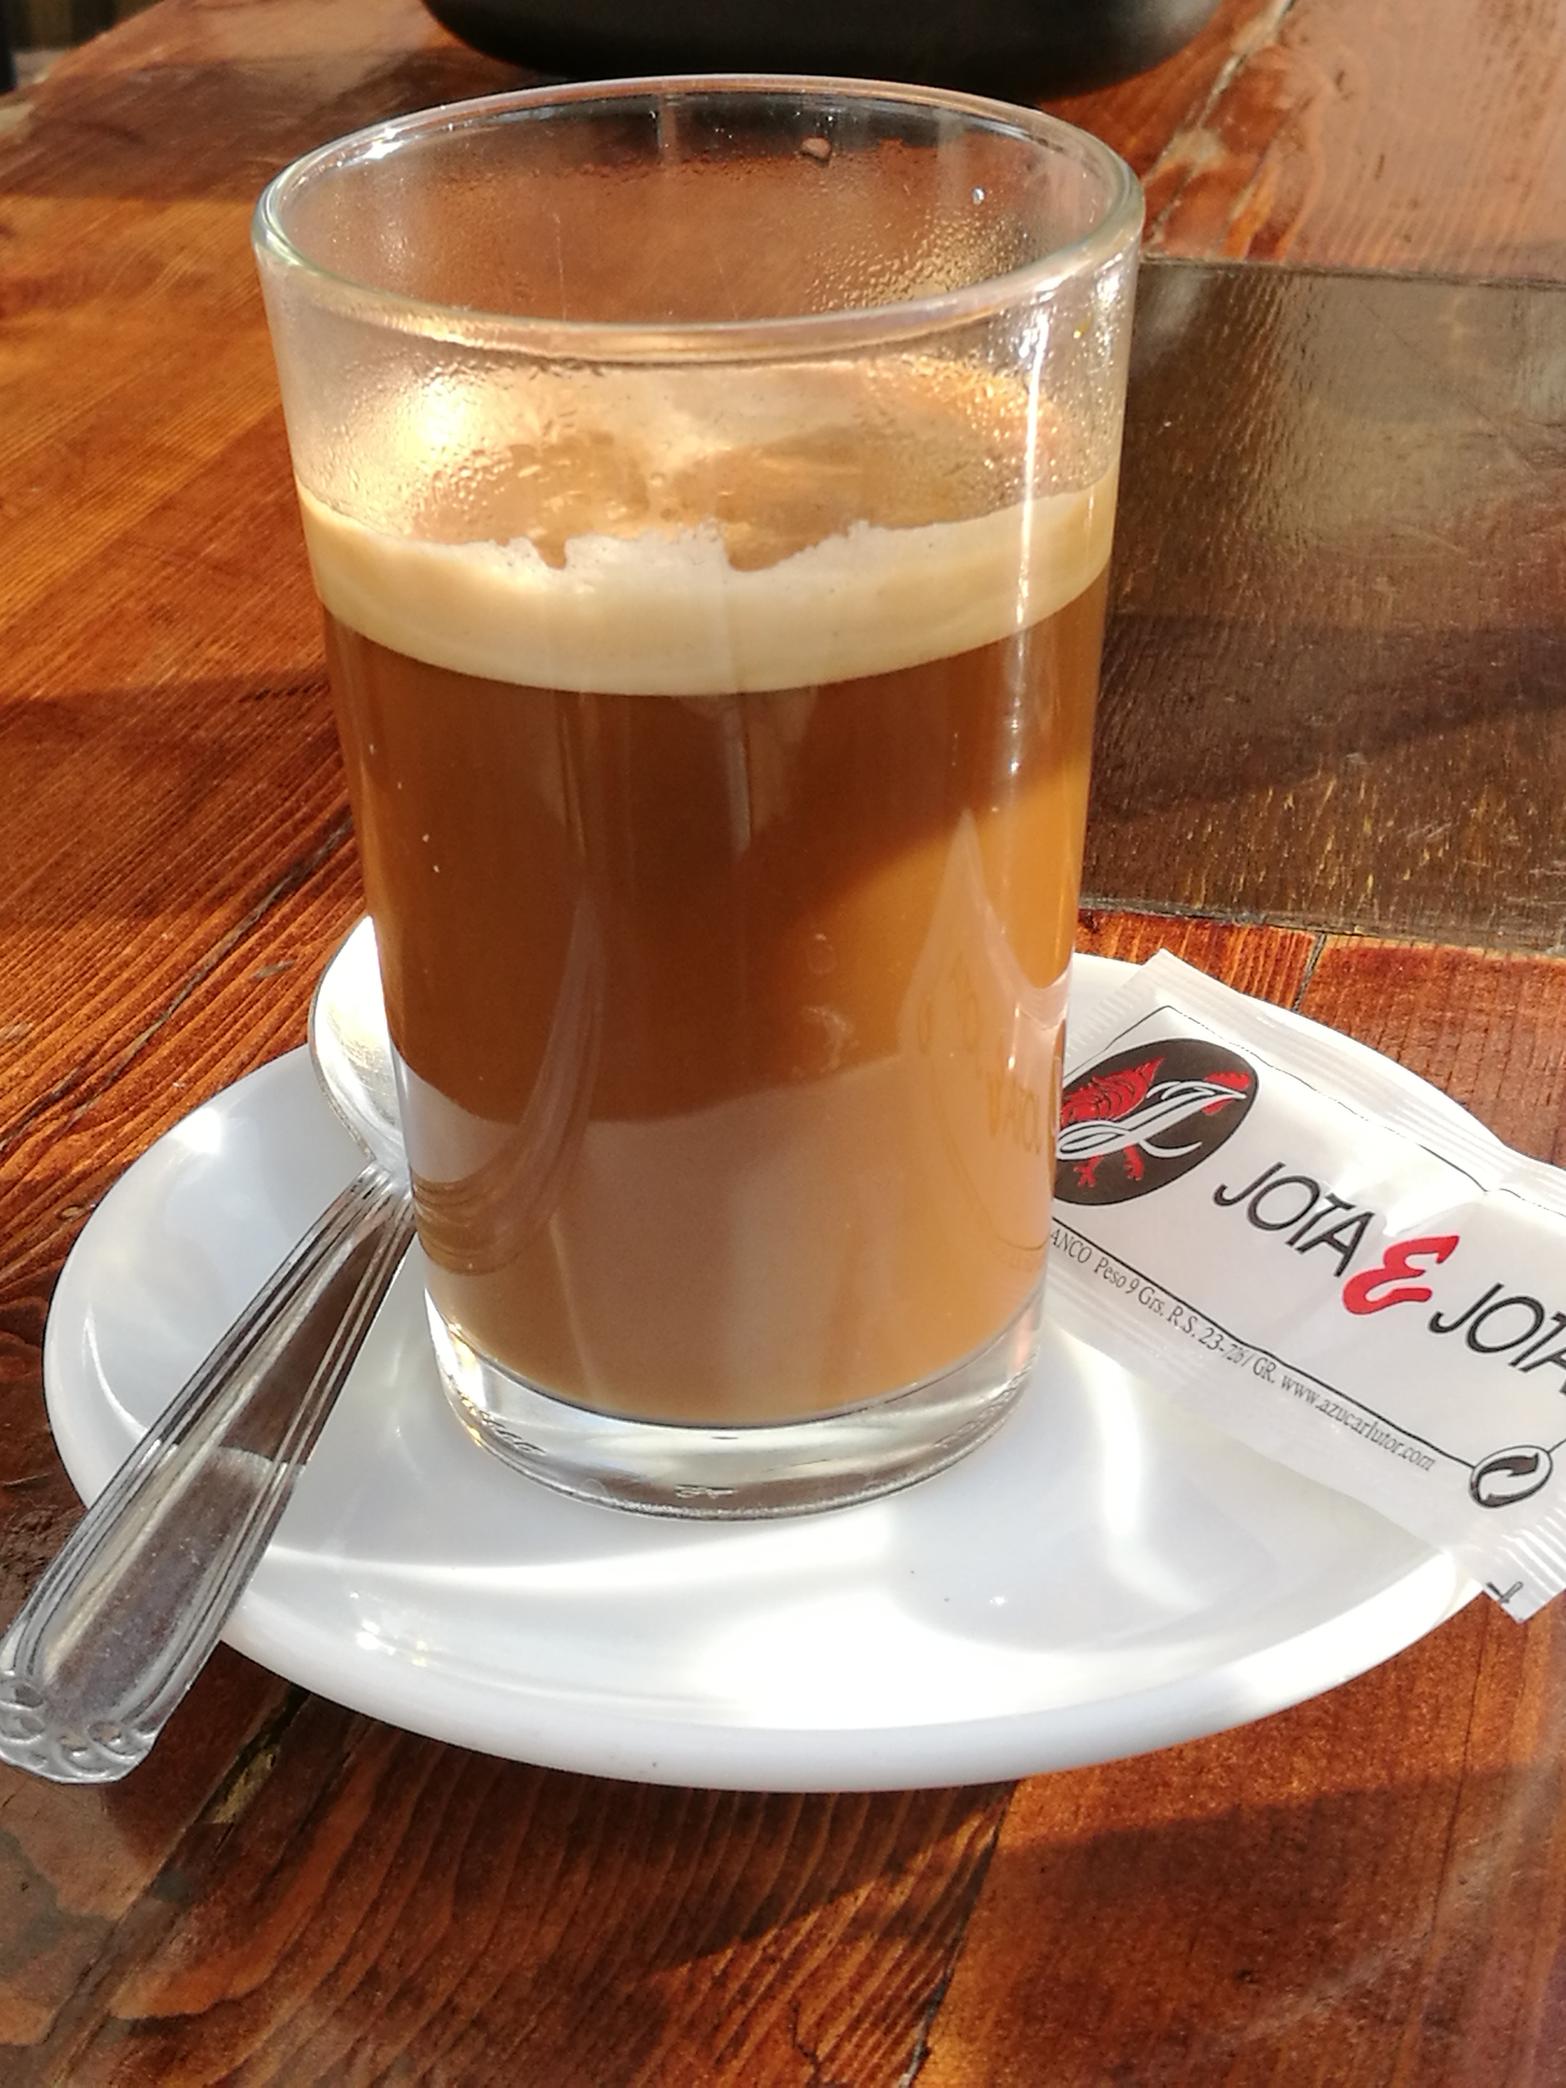
Eigene Bilder
los bollos de pan - los cereales - los churros (con cholcolate) - el colacao - el café - el pan con tomate (y aceite) - los embutidos - la fruta - las galletas - los huevos con beicon -
el jamón - la leche - la mantequilla - la mermelada -
el pan con aceite y tomate - el queso - el té - el yogur - el zumo

Tareas
1. Escribe debajo de cada foto el nombre del alimento.
2. Anota en tu cuaderno qué alimentos son típicos de un desayuno alemán o español.
El desayuno M2

3. Apunta los ingredientes de tu desayuno
- normal / de todos los días
- los domingos
- ideal
- de horror

Intercambia tus ideas con tu compañero.
A mí (no) me gusta / me gustan (nada)...

4. Escucha y marca o apunta lo que comen Roberto y Vega por la mañana.

5. Haz una encuesta en tu clase. ¿Quién desayuna que?
¿Qué desayunas? - ¿Qué te gusta? - ¿Qué no te gusta? - ¿Tomas ... o prefieres ...?

Nombre | Su desayuno se compone de... / XY desayuna... / A XY le gusta desayunar...

6. Formad grupos y preparad una presentación sobre los gustos de vuestra clase.
Seguro que no todos desayunan lo mismo.

Usad las palabras siguientes:
algunos muchos pocos
la mayoría una minoría nadie
siempre a veces todos los días
todos los fines de semana

7. Reflexiona un poco sobre las actividades anteriores.
Sprecht über die Frühstücksgewohnheiten. Wovon hängt es ab, was man frühstückt?
Warum ist es wichtig, Wörter wie im oberen Kasten angegeben zu kennen?

